УДК 621.314

Обгрунування сигналу корекції сталої часу вихідної ланки імпульсного перетворювча, що підвищує напругу джерела

Токарєв Е.А., студент; Мірошник Д.М., ас., магістр.
(Донецький національний технічний університет, м. Донецьк, Україна)

Можливість використання сонячної енергії, як джерела постійного струму, і перетворення у механічну енергію з допомогою електродвигуна пов’язують з імпульсними перетворювачами постійної напруги ІППН [1], що підвищують сонячну ЕРС джерела Е. Таким чином ІППН виконує функцію регульованого джерела постійної напруги з метою узгодження напруги сонячної батареї і паспортної напруги електродвигуна. Відтак у роботі передбачається урахування впливу навантаження автономний інвертор напруги (АІН) – асинхронний двигун (АД) на роботу ІППН.
При зміні сигналу завдання u_{d}* за лінійним законом пропорційно вихідній частоті АІН з постійним коефіцієнтом модуляції К_{μ}, АД працює в режимі частотного керування з постійною перевантажувальною спроможністю. В цьому випадку амплітуда ЕРС обертання АД буде змінюватися пропорційно частоті обертання АД. Тоді можна припустити, що за час розгону струм навантаження I_{d} буде незмінний.
Структура системи автоматичного регулювання (САР), що забезпечує регулювання вихідної напруги ІППН U_{d}, приведена на рис.1 [2]. Вона складається з внутрішнього контуру регулювання струму дроселя I_{L}, що регулюється за допомогою релейного регулятора струму (РРС), і зовнішнього контуру регулювання U_{d}.
З урахуванням того, що I_{d}=const, при настроюванні пропорційно-інтегрального (ПІ) регулятора напруги (РН) необхідно враховувати змінення у часі R_{H}=U_{d}/I_{d}. Ця проблема може бути вирішена введенням давача струму навантаження I_{d}, або давача струму інвертора (ДСі). Тоді при компенсуванні сталої Т_{вих}=R_{H}•C (С – ємність конденсатора на виході ІППН) у регуляторі напруги (рис.2) вводиться корекція (рис.1) з прямим визначенням опору навантаження у динаміці з використанням сигналів з ДСі, що фільтрується з сталою часу фільтру Т_{ф}=0.5мс (вхідний струм інвертора носить імпульсний характер), і давача напруги (ДН):
$R_{H}=\frac{U_{d\text{зз}}\text{Кзз}(i_{d})}{I_{\text{dзз}}\text{Кзз}(U_{d})}$, (1)
- U_{dзз}- сигнал зворотного зв’язку за вихідною напругою ІППН; Кзз(U_{d}) – коефіцієнт передачі зворотного зв’язку за вихідною напругою ІППН; I_{dзз}- сигнал зворотного зв’язку за струмом навантаження ІППН і виключенням ділення на нуль за допомогою функції MAX, де задається мінімальне значення струму навантаження I_{dmin} (рис.1); Кзз(i_{d}) – коефіцієнт передачі зворотного зв’язку за струмом навантаження.
Крім того РН (рис.2) відрізняється від стандартного ПІ-регулятора підсиленою інтегральною ланкою, що дозволяє наприкінці перехідного процесу отримати достатньо швидку реакцію системи (рис.3). Тому при введенні коефіцієнту підсилення інтегральної ланки К_{і} у РН (рис.2), можна досягнути покращеної динаміки в кінці перехідного процесу. При цьому К_{і} визначається:
$\text{Кі}≤\frac{Т_{Н}}{2Т_{ф}}$ , (2)
де Т_{ф} – інерційність у колі зворотного зв’язку за напругою U_{d} (рис.1); Т_{н} – стала часу контуру регулювання U_{d}, що характеризує його інерційність.
Моделювання процесів у ІППН з САР (рис.1) з РН (рис.2) при зміні сигналу завдання u_{d}* за лінійним законом, при постійному навантаженні представлено на рис.3.
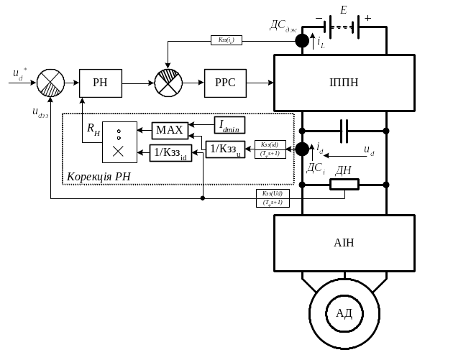
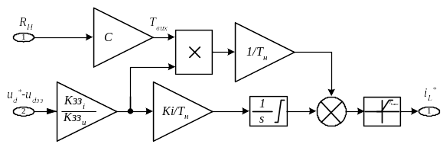
Висновки: при використанні корекції сталої часу вихідної ланки система самонастроюється на навантаження в залежності від зміни u_{d} і і_{d} автоматично, що дає змогу розглядати ІППН, як регульоване джерело постійної напруги, з навантаженням у вигляді електродвигуна.
Рис.1 –Функціональна схема САР з ІППН

Рис 2 – Розгорнута схема РН

Рис 3 – Моделювання процесів у ІППН при постійному навантаженні з корекцією у РН

Література

- Справедливый В.И. Оптимальное управление солнечным асинхронным частотно-регулируемым электроприводом водяного насоса.//Вестник национального технического университета «Харьковский политехнический институт»,Сб. науч. тр. «Проблемы автоматизированного электропривода. Теория и практика».–Харьков:НТУ «ХПИ»,2002, №12.-Т.2.
- Шавёлкин А.А., Мирошник Д.Н. Регулирование напряжения в частотном электроприводе с преобразователем напряжения в звене постоянного тока. // Наукові праці ДонНТУ. Серія «Електротехніка та Енергетика», випуск 110, Донецьк: ДонНТУ, 2007 – с.76-79.

